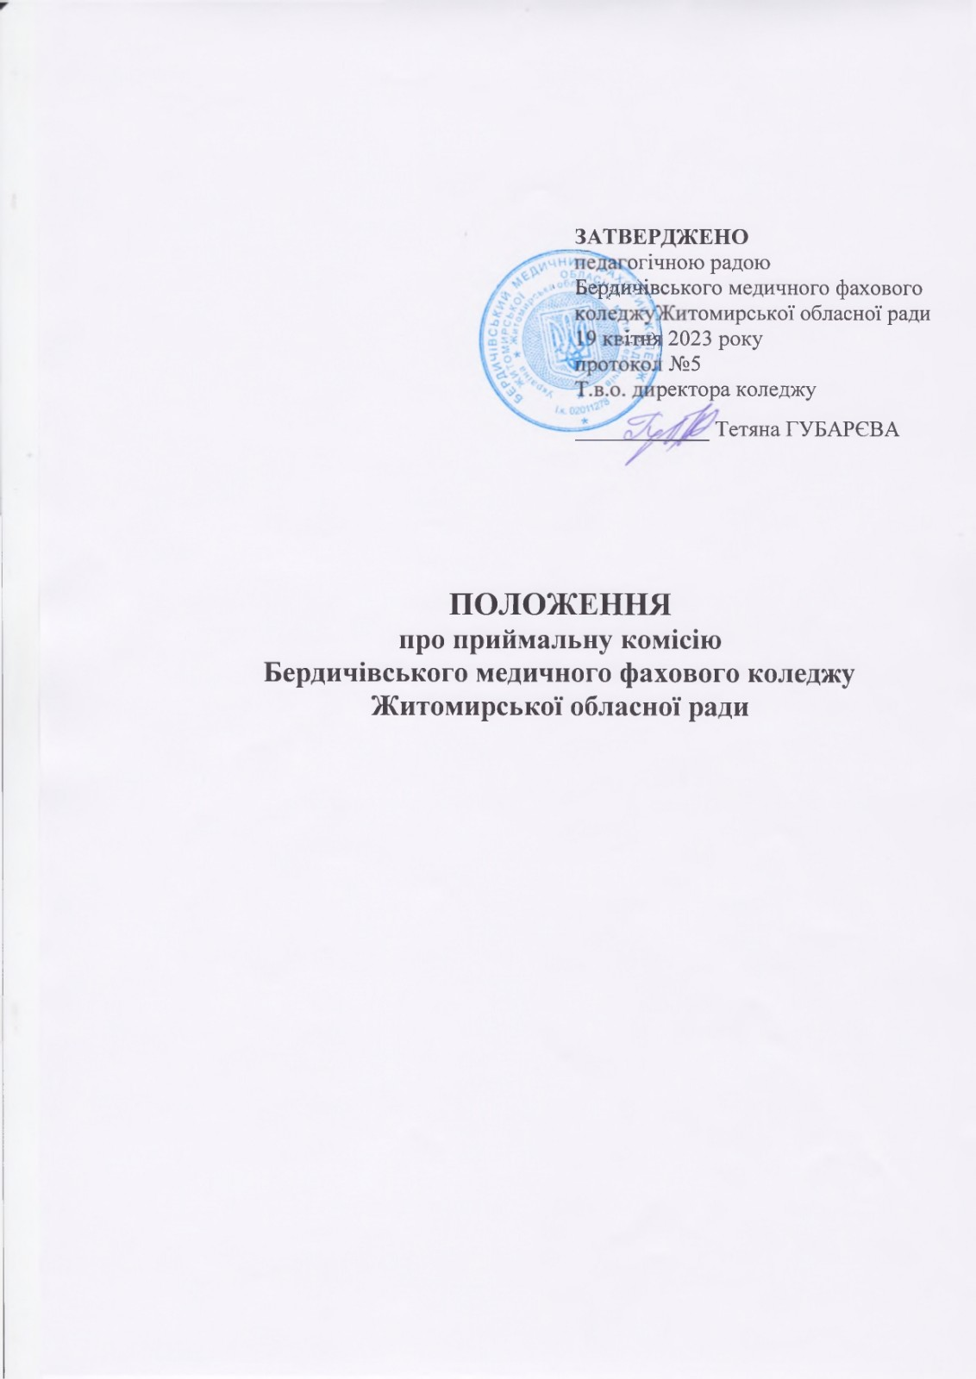

1. Загальні положення

  - Положення про апеляційну комісію Бердичівського медичного фахового коледжу Житомирської обласної ради відповідає вимогам Порядку прийому на навчання до закладів фахової передвищої освіти в 2023 році, затверджених наказом МОН України від 15 березня 2023 року №277 та зареєстрованих в Міністерстві юстиції України 28 березня 2023 року за № 518/39574, Положення про приймальну комісію вищого навчального закладу, затвердженого наказом Міністерства освіти і науки України №1085 від 15.10.2015 р., зареєстрованого в Міністерстві юстиції України 04 листопада 2015 року №1353/27798.
  - Апеляційна комісія коледжу працює в умовах гласності відповідно до чинного законодавства України, Положення про приймальну комісію Бердичівського медичного фахового коледжу та Правил прийому до Бердичівського медичного фахового коледжу Житомирської обласної ради.
  - Розгляд апеляцій проводиться з метою виявлення об’єктивності результатів оцінювання, а не з метою перескладання вступного випробування. Перескладання вступних випробувань (творчого конкурсу, співбесіди) не допускається.
  - Порядок подання і розгляду апеляцій через засоби наочної інформації доводиться до відома абітурієнтів до початку вступного випробування.

- Склад апеляційної комісії
  - Апеляційна комісія Бердичівського медичного фахового коледжу створюється для вирішення спірних питань, які виникли під час проведення вступних випробувань і розгляду апеляцій абітурієнтів.
  - Склад та порядок роботи апеляційної комісії затверджується наказом
директора.
  - Головою апеляційної комісії призначається заступник голови приймальної комісії, заступник директора з виховної роботи та гуманітарних питань.
  - Склад апеляційної комісії формується з числа кращих вчителів системи загальної середньої освіти регіону, які не є членами предметних комісій.

- Порядок подання заяв на апеляцію
  - Вступник має право подати письмову апеляційну заяву на ім’я директора коледжу про незгоду щодо результатів вступного випробування (кількості балів), отриманих на вступному випробуванні (далі — апеляцію). Подана апеляція анулює результати вступних випробувань, на яке вона подається. За результатами розгляду апеляції робота оцінюється заново.
  - Апеляції на результати вступних випробувань подаються до приймальної комісії, тільки в письмовій формі, до початку вступних випробувань, особисто абітурієнтом в день оголошення оцінки при проходженні співбесіди або творчого конкурсу (ліплення) - в день здачі співбесіди або творчого конкурсу (ліплення).
  - Апеляційні заяви від інших осіб, в тому числі родичів абітурієнтів, не приймаються й не розглядаються.
  - Абітурієнт, який претендує на перегляд результатів вступного випробування (кількості балів), отриманих на вступному випробуванні (співбесіда), творчому конкурсі (ліплення) повинен пред’явити документ, що посвідчує його особу, та подати екзаменаційний лист вступних випробувань.
  - Заяви на апеляцію, подані не в установлені терміни, до розгляду не
приймаються.
  - Апеляції з питань відсторонення від випробування не розглядаються (в разі користування вступником під час випробування сторонніми джерелами інформації (в тому числі підказуванням) він відсторонюється від участі у випробуваннях).
- Порядок розгляду апеляцій
  - Апеляції на результати вступних випробувань розглядає апеляційна комісія у складі голови комісії та викладача відповідної дисципліни з числа затверджених відповідним наказом.
  - Апеляція розглядається на засіданні апеляційної комісії не пізніше наступного робочого дня після її подання, як правило в присутності вступника. Відсутність вступника на засіданні апеляційної комісії не може бути причиною оскарження рішення апеляційної комісії з боку вступника. У разі неявки абітурієнта на засідання апеляційної комісії, рішення апеляційної комісії повідомляється (надсилається) листом.
  - На засіданні апеляційної комісії можуть бути присутні голова відповідної предметної комісії та (або) екзаменатори в якості експертів. Вони мають право давати обґрунтовані пояснення абітурієнту та членам апеляційної комісії щодо відповідності виставлених балів затвердженим критеріям оцінювання.
  - Протокол роботи апеляційної комісії веде відповідальний секретар приймальної комісії.
  - Абітурієнти запрошуються на засідання апеляційної комісії по одній особі. Вони отримують пояснення щодо відповідності результатів їхнього вступного випробування до критеріїв оцінювання.
  - Додаткове опитування вступників членами апеляційної комісії під час проведення апеляції не допускається.

  - За результатами розгляду апеляції виноситься рішення апеляційної комісії щодо результатів вступного випробування (кількості балів) за вступне випробування, про що складається протокол апеляційної комісії.
У разі необхідності зміни оцінки (як у разі її збільшення, так і в разі зменшення), відповідне рішення вноситься до протоколу, а зміна результатів вступного випробування (кількості балів) відображається у екзаменаційному листі.
За наслідками розгляду апеляції комісія має право прийняти одне з трьох рішень:
- „попередня оцінка (бал) вступного випробування відповідає рівню якості виконаної роботи та не змінюється”;
- „попередня оцінка (бал) вступного випробування не відповідає рівню та якості виконаної роботи та збільшується на ... балів (вказується нова оцінка (бал) відповідно до прийнятої системи оцінювання)”;
- „попередня оцінка (бал) вступного випробування не відповідає рівню та якості виконаної роботи та зменшується на ... балів (вказується нова оцінка (бал) відповідно до прийнятої системи оцінювання)”.
Якщо за наслідками розгляду апеляції комісія приймає рішення про зміну результатів попереднього вступного випробування, нова оцінка (бал) знань абітурієнта виставляється цифрою та прописом спочатку в протоколі апеляційної комісії, а потім вносяться відповідні зміни до екзаменаційної відомості та екзаменаційного листа.
Кожна нова оцінка (бал) вступного випробування, як в екзаменаційній відомості, так і в екзаменаційному листі підписується головою апеляційної комісії.
  - Абітурієнту, апеляція якого розглядається, пропонується підписати протокол апеляційної комісії та вказати в ньому про свою згоду або незгоду з рішенням апеляційної комісії.
Якщо після надання пояснень абітурієнт не погоджується з отриманою оцінкою (балом), члени апеляційної комісії складають рецензію, яка разом з роботою розглядається та затверджується на найближчому засіданні приймальної комісії.
Протокол підписують члени апеляційної комісії (не менше двох осіб) та голова апеляційної комісії.
  - Розгляд кожної апеляції повинен продовжуватись не більше однієї академічної години.
  - Оплату праці членів апеляційної комісії, за винятком тих, які входять до неї згідно з посадовими обов’язками, проводити за нормами погодинної оплати праці за фактично відпрацьований час відповідно до затверджених нормативно правових актів.

